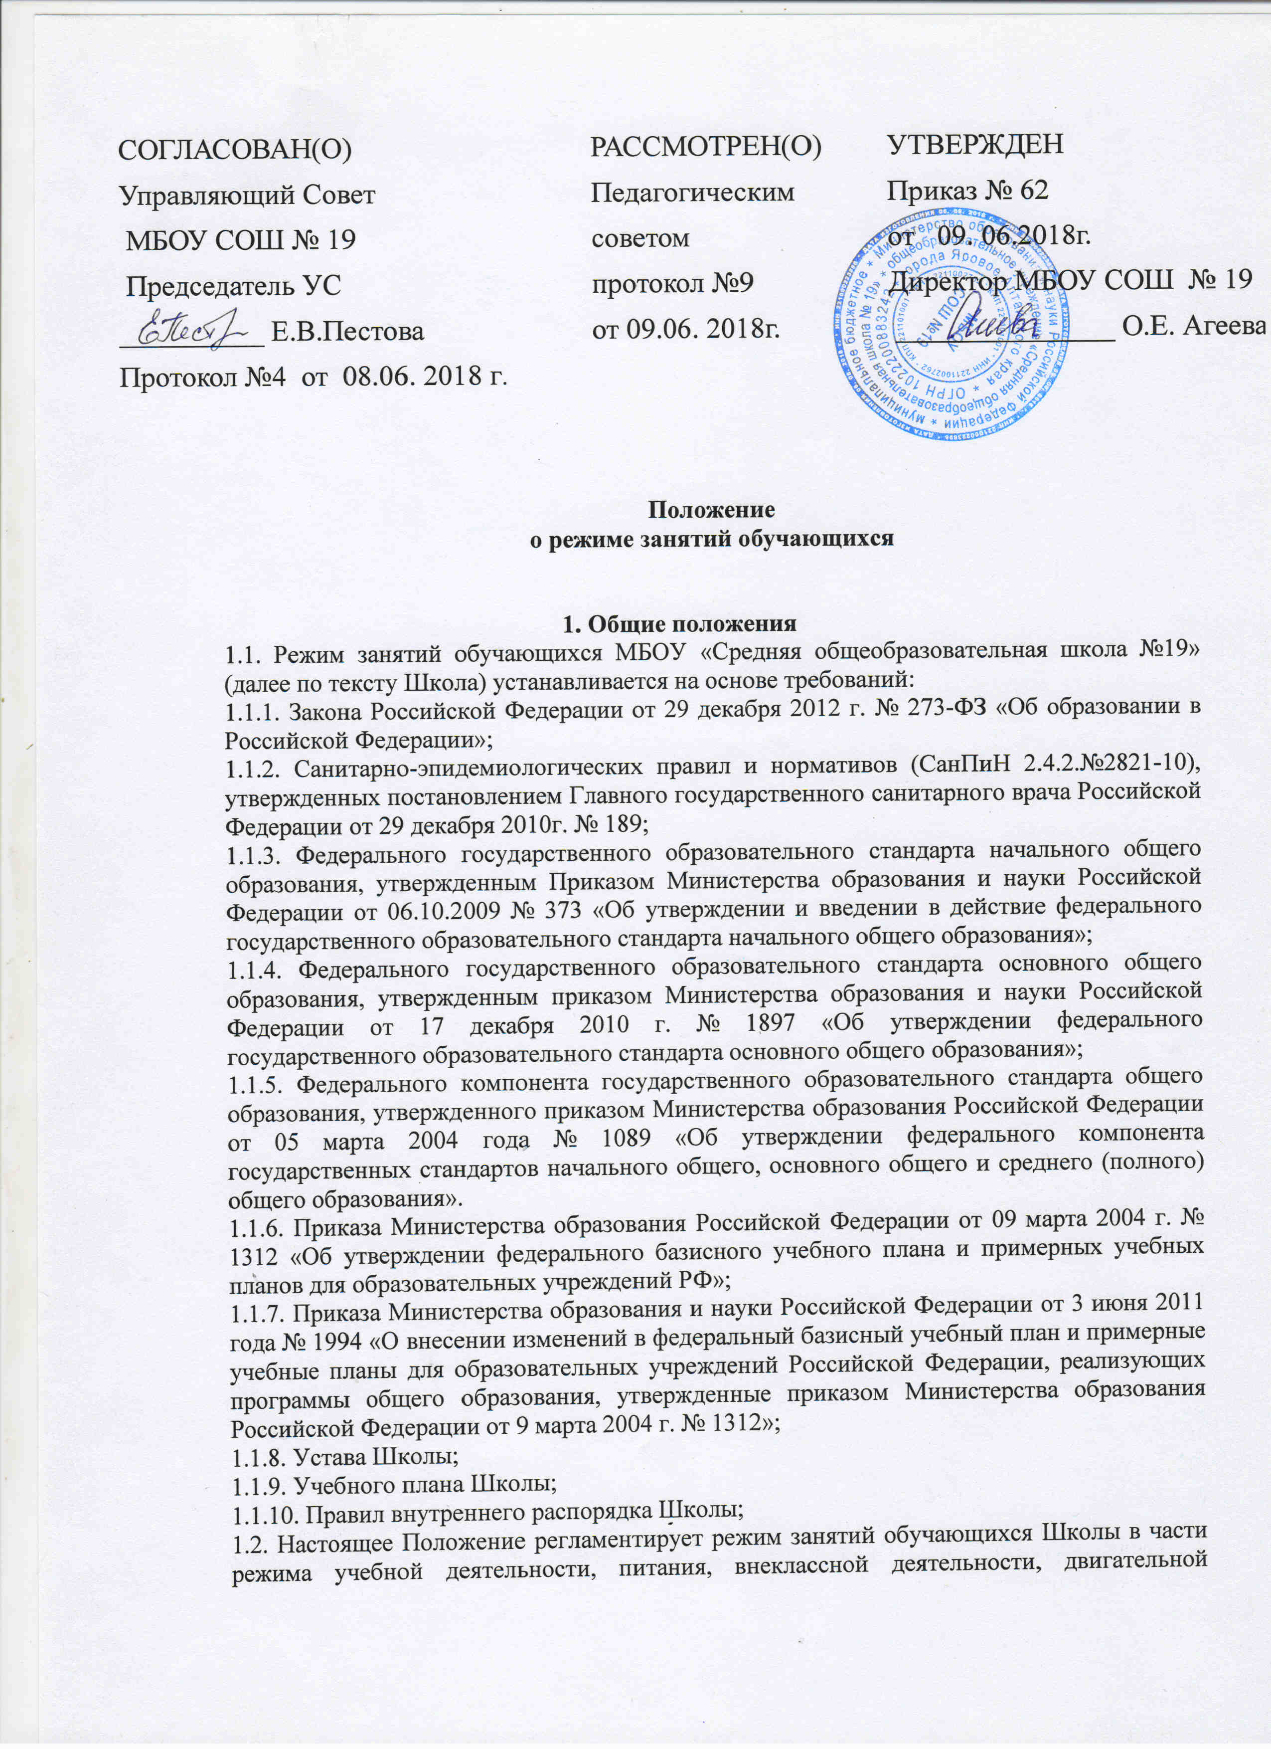  СОГЛАСОВАН(О)  Управляющий Совет  МБОУ СОШ № 19  Председатель УС  __________ Е.В.Пестова  Протокол №4 от 08.06. 2018 г. | РАССМОТРЕН(О)  Педагогическим  советом  протокол №9  от 09.06. 2018г. | УТВЕРЖДЕН  Приказ № 62  от 09. 06.2018г.  Директор МБОУ СОШ № 19  _______________ О.Е. Агеева
Положение
о режиме занятий обучающихся

1. Общие положения
1.1. Режим занятий обучающихся МБОУ «Средняя общеобразовательная школа №19» (далее по тексту Школа) устанавливается на основе требований:
1.1.1. Закона Российской Федерации от 29 декабря 2012 г. № 273-ФЗ «Об образовании в Российской Федерации»;
1.1.2. Санитарно-эпидемиологических правил и нормативов (СанПиН 2.4.2.№2821-10), утвержденных постановлением Главного государственного санитарного врача Российской Федерации от 29 декабря 2010г. № 189;
1.1.3. Федерального государственного образовательного стандарта начального общего образования, утвержденным Приказом Министерства образования и науки Российской Федерации от 06.10.2009 № 373 «Об утверждении и введении в действие федерального государственного образовательного стандарта начального общего образования»;
1.1.4. Федерального государственного образовательного стандарта основного общего образования, утвержденным приказом Министерства образования и науки Российской Федерации от 17 декабря 2010 г. № 1897 «Об утверждении федерального государственного образовательного стандарта основного общего образования»;
1.1.5. Федерального компонента государственного образовательного стандарта общего образования, утвержденного приказом Министерства образования Российской Федерации от 05 марта 2004 года № 1089 «Об утверждении федерального компонента государственных стандартов начального общего, основного общего и среднего (полного) общего образования».
1.1.6. Приказа Министерства образования Российской Федерации от 09 марта 2004 г. № 1312 «Об утверждении федерального базисного учебного плана и примерных учебных планов для образовательных учреждений РФ»;
1.1.7. Приказа Министерства образования и науки Российской Федерации от 3 июня 2011 года № 1994 «О внесении изменений в федеральный базисный учебный план и примерные учебные планы для образовательных учреждений Российской Федерации, реализующих программы общего образования, утвержденные приказом Министерства образования Российской Федерации от 9 марта 2004 г. № 1312»;
1.1.8. Устава Школы;
1.1.9. Учебного плана Школы;
1.1.10. Правил внутреннего распорядка Школы;
1.2. Настоящее Положение регламентирует режим занятий обучающихся Школы в части режима учебной деятельности, питания, внеклассной деятельности, двигательной активности, трудовых занятий, выполнения домашних заданий, проведения промежуточной и итоговой аттестации.
1.3. Организация образовательного процесса в Школе регламентируется учебным планом (разбивкой содержания образовательной программы по учебным курсам, по дисциплинам и по годам обучения), годовым календарным учебным графиком и расписаниями занятий, разрабатываемыми и утверждаемыми Школой самостоятельно.

2. Режим учебной деятельности обучающихся
2.1. Первый и последний день учебного года в Школе для обучающихся 1–11 классов определяется графиком учебного процесса. График учебного процесса утверждается приказом директора с учетом мнения Педагогического совета Школы и по согласованию с Управляющим советом Школы.
2.2. С целью обеспечения эффективного качества образовательной подготовки обучающихся с учетом здоровьесберегающих технологий, учебный год делится на четверти. Между четвертями - каникулы. Этим достигается равномерное распределение учебной нагрузки в течение всего учебного года, равномерная интервальность отдыха учащихся (здоровьесберегающий подход).
2.3. В соответствии с федеральным базисным учебным планом и в целях оптимизации учебной нагрузки продолжительность учебного года устанавливается в соответствии с годовым календарным учебным графиком и составляет:
в 1 классе — 33 учебные недели,
во 2–4 классах — не менее 34 учебных недель,
в классах основного общего и среднего общего образования — не менее 34 учебных недель без учета государственной (итоговой) аттестации («по решению органов управления образованием и образовательных организаций продолжительность учебного года может быть изменена в пределах 34–37 учебных недель»).
2.4. Продолжительность учебного года при заочной форме обучения составляет 36 недель. Обучающиеся заочной формы обучения, не имеющие возможности посещать занятия в общеобразовательном учреждении (организации), получают консультации и представляют зачетные работы в письменном виде с обязательной сдачей экзаменов по всем учебным предметам за курс класса.
2.5. Учебный год для учащихся заочной формы обучения делится на сессии. В соответствии с календарно-тематическим планированием во всех классах отведено время для проведения консультаций, зачетов в межсессионный период, практических и лабораторных работ, а также, проверки письменных работ учащихся.
2.6. В школе устанавливается пятидневная рабочая неделя с 1 по 4 класс с двумя выходными днями (суббота и воскресенье), шестидневная рабочая неделя с 5 по 11 класс с одним выходным днем (воскресенье), исходя из интересов обучающихся и по согласованию с Управляющим советом школы. В субботу для 1-4 классов возможно проведение занятий в кружках и секциях по запросам обучающихся и их родителей (законных представителей) и по приказу директора Школы;
2.7. Продолжительность каникул в течение учебного года не менее 30 календарных дней, летом – не менее 8 календарных недель. Для обучающихся первых классов в течение года устанавливаются дополнительные недельные каникулы во втором полугодии. В каникулярное время в соответствии с необходимыми условиями Школа может организовывать работу пришкольных лагерей по согласованию с комитетом администрации г.Яровое по образованию.
2.8. В учебное время первая половина дня отводится непосредственно образовательной деятельности, требующей повышенной умственной нагрузки.
2.9. Вторая половина дня отводится внеклассной и внеурочной деятельности, направленной на физическое, художественно-эстетическое, интеллектуальное развитие обучающихся.
2.10. Начало учебных занятий начинается в 8.00. Проведение нулевых уроков не допускается.
2.11. Образовательная недельная нагрузка равномерно распределяется в течение учебной недели, при этом объем максимальной допустимой нагрузки в течение дня должен составлять:
- для обучающихся 1-х классов не должен превышать 4 уроков и 1 день в неделю — не более 5 уроков за счет урока физической культуры;
- для обучающихся 2–4-х классов — не более 5 уроков, и один раз в неделю 6 уроков за счет урока физической культуры;
- для обучающихся 5–6-х классов — не более 6 уроков;
- для обучающихся 7–11-х классов — не более 7 уроков.
2.12. Факультативные занятия планируются на дни с наименьшим количеством обязательных уроков. Между началом факультативных занятий и последним уроком рекомендуется устраивать перерыв продолжительностью не менее 45 минут.
2.13. Расписание уроков составляется с учетом дневной и недельной умственной работоспособности обучающихся и шкалой трудности учебных предметов.
При составлении расписания уроков чередуются различные по сложности предметы в течение дня и недели: для обучающихся начального общего образования основные предметы (математика, русский и иностранный язык, природоведение, информатика) необходимо чередовать с уроками музыки, изобразительного искусства, труда, физической культуры; для обучающихся основного и среднего общего образования предметы естественно-математического профиля чередовать с гуманитарными предметами.
2.14. В начальных классах сдвоенные уроки не проводятся.
2.15. В течение учебного дня не следует проводить более одной контрольной работы. Контрольные работы рекомендуется проводить на 2–4-м уроках.
2.16. Продолжительность урока (академический час) во 2–11 классах составляет не менее 40 минут.
2.17. Обучение в 1-м классе осуществляется с соблюдением следующих дополнительных требований:
- учебные занятия проводятся по 5-дневной учебной неделе и только в первую смену;
- использование «ступенчатого» режима обучения в первом полугодии (в сентябре, октябре — по 3 урока в день по 35 минут каждый, в ноябре–декабре — по 4 урока по 35 минут каждый; январь–май — по 4 урока по 45 минут каждый);
- рекомендуется организация в середине учебного дня динамической паузы продолжительностью не менее 40 минут;
2.18. Продолжительность перемен между уроками составляет 10 минут, перемены, на которых осуществляется питание, -20 минут.

3. Режим питания учащихся
3.1. Организацию питания обучающихся в Школе осуществляет Школа.
3.2.Для организации питания в школе имеется столовая, а также помещения для хранения и приготовления пищи.
3.3. Питание обучающихся проводится согласно установленного графика.

4. Режим внеклассной деятельности
4.1. Внеурочная деятельность, внеклассная работа по предмету и кружковая работа организуется во второй половине дня и должна учитывать возрастные особенности обучающихся, обеспечивать баланс между двигательно-активными и статическими занятиями .
4.2. Допускается реализация программ внеурочной деятельности в разновозрастных группах.
4.3. Продолжительность занятий внеурочной деятельности зависит от модели организации внеурочной деятельности и регулируются Санитарно-эпидемиологическими правилами и нормативами:
СанПиН 2.4.2.2821-10 «Санитарно-эпидемиологические требования к условиям и организации обучения в общеобразовательных учреждениях» (утверждены Постановлением Главного государственного санитарного врача Российской Федерации от 29 декабря 2010 г. N 189, зарегистрированы в Минюсте России 3 марта 2011 г., регистрационный номер 19993) (раздел X);
Санитарно-эпидемиологические правила и нормативы «Санитарно-эпидемиологические требования к учреждениям дополнительного образования СанПиН 2.4.4.1251-03» (утверждены Постановлением Главного государственного санитарного врача Российской Федерации от 3 апреля 2003 г. N 27, зарегистрированы в Минюсте России 27 мая 2003 г., регистрационный номер 4594) (раздел VIII).
4.4. Режим работы объединений дополнительного образования, регламент проведения спортивно-массовых и культурно-массовых мероприятий с обучающимися выстраивается в соответствии с Приказом по школе.
5. Режим двигательной активности учащихся
5.1. Двигательная активность обучающихся помимо уроков физической культуры в образовательном процессе обеспечивается за счет:
- физкультминуток;
- организованных подвижных игр на переменах;
- внеклассных спортивных занятий и соревнований, общешкольных спортивных мероприятий, дней здоровья;
- самостоятельных занятий физической культурой в секциях и клубах.
5.2. Спортивные нагрузки на занятиях физической культурой, соревнованиях, внеурочных занятиях спортивного профиля при проведении динамического или спортивного часа должны соответствовать возрасту, состоянию здоровья и физической подготовленности обучающихся, а также метеоусловиям (если они организованы на открытом воздухе).
5.3. Обучающимся основной физкультурной группы разрешается участие во всех физкультурно-оздоровительных мероприятиях в соответствии с их возрастом. С обучающимися подготовительной и специальной групп физкультурно-оздоровительную работу следует проводить с учетом заключения врача.
5.4. К тестированию физической подготовленности, участию в соревнованиях и туристских походах обучающихся допускают с разрешения медицинского работника.

6. Режим трудовых занятий обучающихся
6.1. На занятиях трудом, предусмотренных образовательной программой Школы, следует чередовать различные по характеру задания.
6.2. Все работы в мастерских и кабинетах домоводства обучающиеся выполняют в специальной одежде (халат, фартук, берет, косынка). При выполнении работ, создающих угрозу повреждения глаз, следует использовать защитные очки.
6.3. При организации практики и занятий общественно-полезным трудом обучающихся (по согласию родителей (законных предствителей), предусмотренных образовательной программой, связанных с большой физической нагрузкой (переноска и передвижение тяжестей), необходимо руководствоваться санитарно-эпидемиологическими требованиями к безопасности условий труда работников, не достигших 18-летнего возраста
6.4. Не допускается привлекать обучающихся к работам с вредными или опасными условиями труда, при выполнении которых запрещается применение труда, лиц моложе 18 лет, а также к уборке санитарных узлов и мест общего пользования, мытью окон и светильников, уборке снега с крыш и другим аналогичным работам.

6.5. Допустимая продолжительность работ для обучающихся составляет 2 часа; Через каждые 45 минут работы необходимо устраивать регламентированные 15-минутные перерывы для отдыха.

7. Режим выполнения домашних заданий
7.1. Объем домашних заданий (по всем предметам) должен быть таким, чтобы затраты времени на его выполнение не превышали (в астрономических часах):
во 2–3 классах — 1,5 ч.,
в 4–5 классах — 2 ч.,
в 6–8 классах — 2,5 ч.,
в 9–11 классах — до 3,5 ч.

8. Режим проведения промежуточной и итоговой аттестации
8.1. Промежуточная аттестация в переводных 2–4, 5–8, 10 классах проводится в мае текущего года без прекращения образовательного процесса в соответствии с Уставом и решением Педагогического совета Школы.
8.2. При проведении промежуточной и итоговой аттестации не допускается проведение более одного экзамена в день.
8.3. Перерыв между проведением экзаменов должен быть не менее 2 дней.
8.4. При продолжительности экзамена 4 и более часа, необходима организация питания обучающихся.
8.5. Сроки проведения государственной (итоговой) аттестации обучающихся устанавливаются приказами Министерства образования и науки Российской Федерации (11(12) классы) и Департамента образования и молодежной политики автономного округа (9 классы).

9. Режим работы в актированные дни
9.1. Во избежание несчастных случаев, связанных с пребыванием учащихся на открытом воздухе при низких температурах воздуха считать актированным учебный день при температуре воздуха:
1–4 классов:
без ветра −29 град. С,
при скорости ветра до 5 м/сек. −27 град. С,
при скорости ветра от 5 до 10 м/сек. −25 град. С,
при скорости ветра свыше 10 м/сек. −24 град. С;
1–8 классов:
без ветра −32 град. С,
при скорости ветра до 5 м/сек. −30 град. С,
при скорости ветра от 5 до 10 м/сек. −28 град. С,
при скорости ветра свыше 10 м/сек. −27 град. С;
1–11 классов:
без ветра −36 град. С,
при скорости ветра до 5 м/сек. −34 град. С,
при скорости ветра от 5 до 10 м/сек. −32 град. С,
при скорости ветра свыше 10 м/сек. −31 град. С.
9.2. В актированный день деятельность Школы осуществляется в соответствии с утвержденным режимом работы, деятельность педагогических работников — в соответствии с установленной учебной нагрузкой, расписанием учебных занятий.
9.3. В период установления затяжных морозов администрация Школы имеет право изменить режим работы (например: начало занятий с 11.00ч.).

9.4. Питание обучающихся в актированные дни организуется в соответствии с расписанием.
9.5. Решение о возможности непосещения обучающимся Школы в актированный день принимают родители (законные представители).
9.6. В случае прихода обучающегося в Школу в актированный день учебные занятия посещаются им согласно расписанию.
9.7. В случае отсутствия обучающегося на учебных занятиях в актированный день, он самостоятельно выполняет задания, получая их от классного руководителя (учителя-предметника) в различной форме (СМС-сообщения, электронная почта), через дистанционное обучение.

